dtn1-1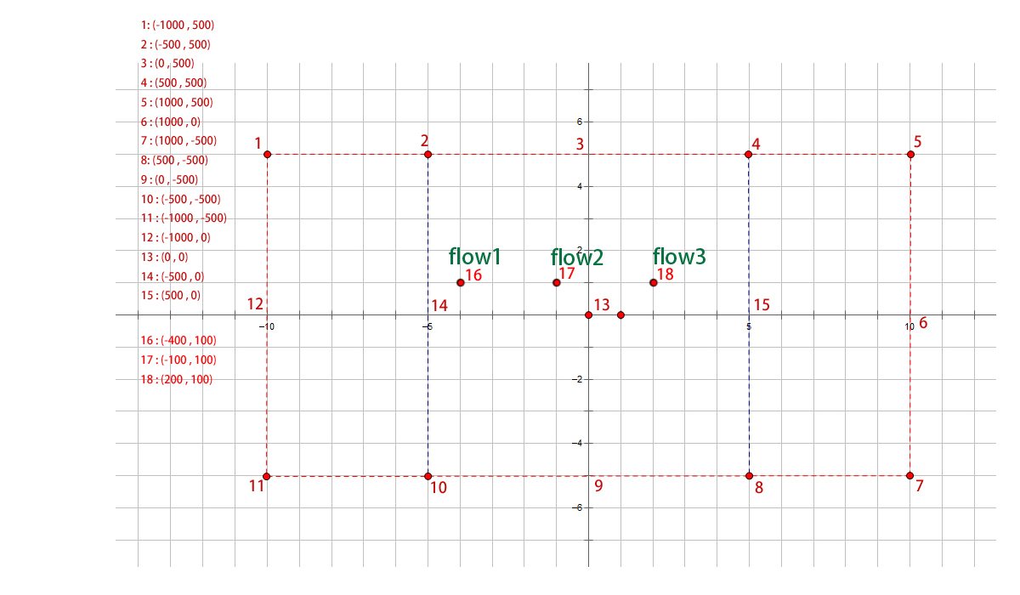

通信范围：500

结点1向结点3发送多组数据

./dtn-control.sh -sendBundle "./dtnsend -s dtn://192.168.11.122.gao.com -d dtn://192.168.11.125.gao.com -t m -p hello -g 341513"

dtn1-2

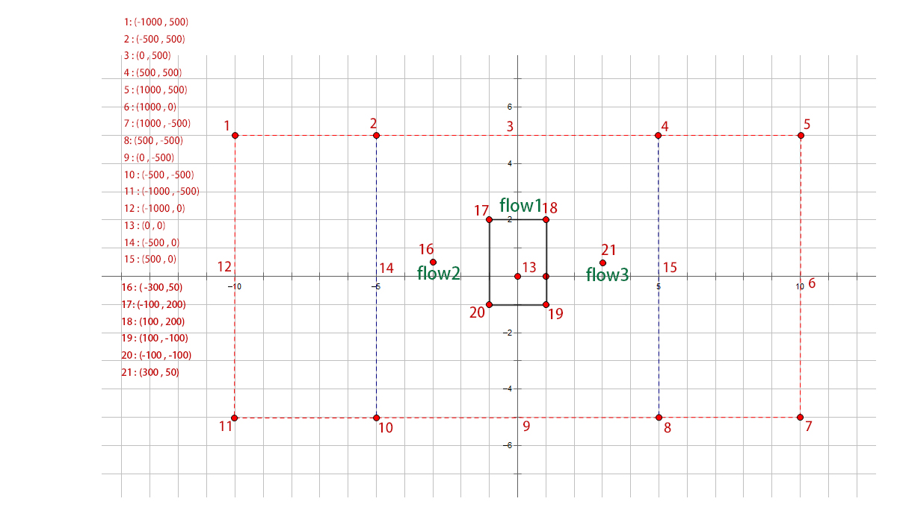

结点1向结点3发送多组数据

./dtn-control.sh -sendBundle "./dtnsend -s dtn://192.168.11.122.gao.com -d dtn://192.168.11.125.gao.com -t m -p hello -g 341513"

结论：

尽管1结点与3结点相隔600m，不连通，但是由于1结点与2结点连通，2结点与3结点连通，aodv使1结点和3结点通过2结点连通，实现多跳。因此1结点向3结点发送bundle时在DTN这一层面是直接交付，不通过结点2的DTN